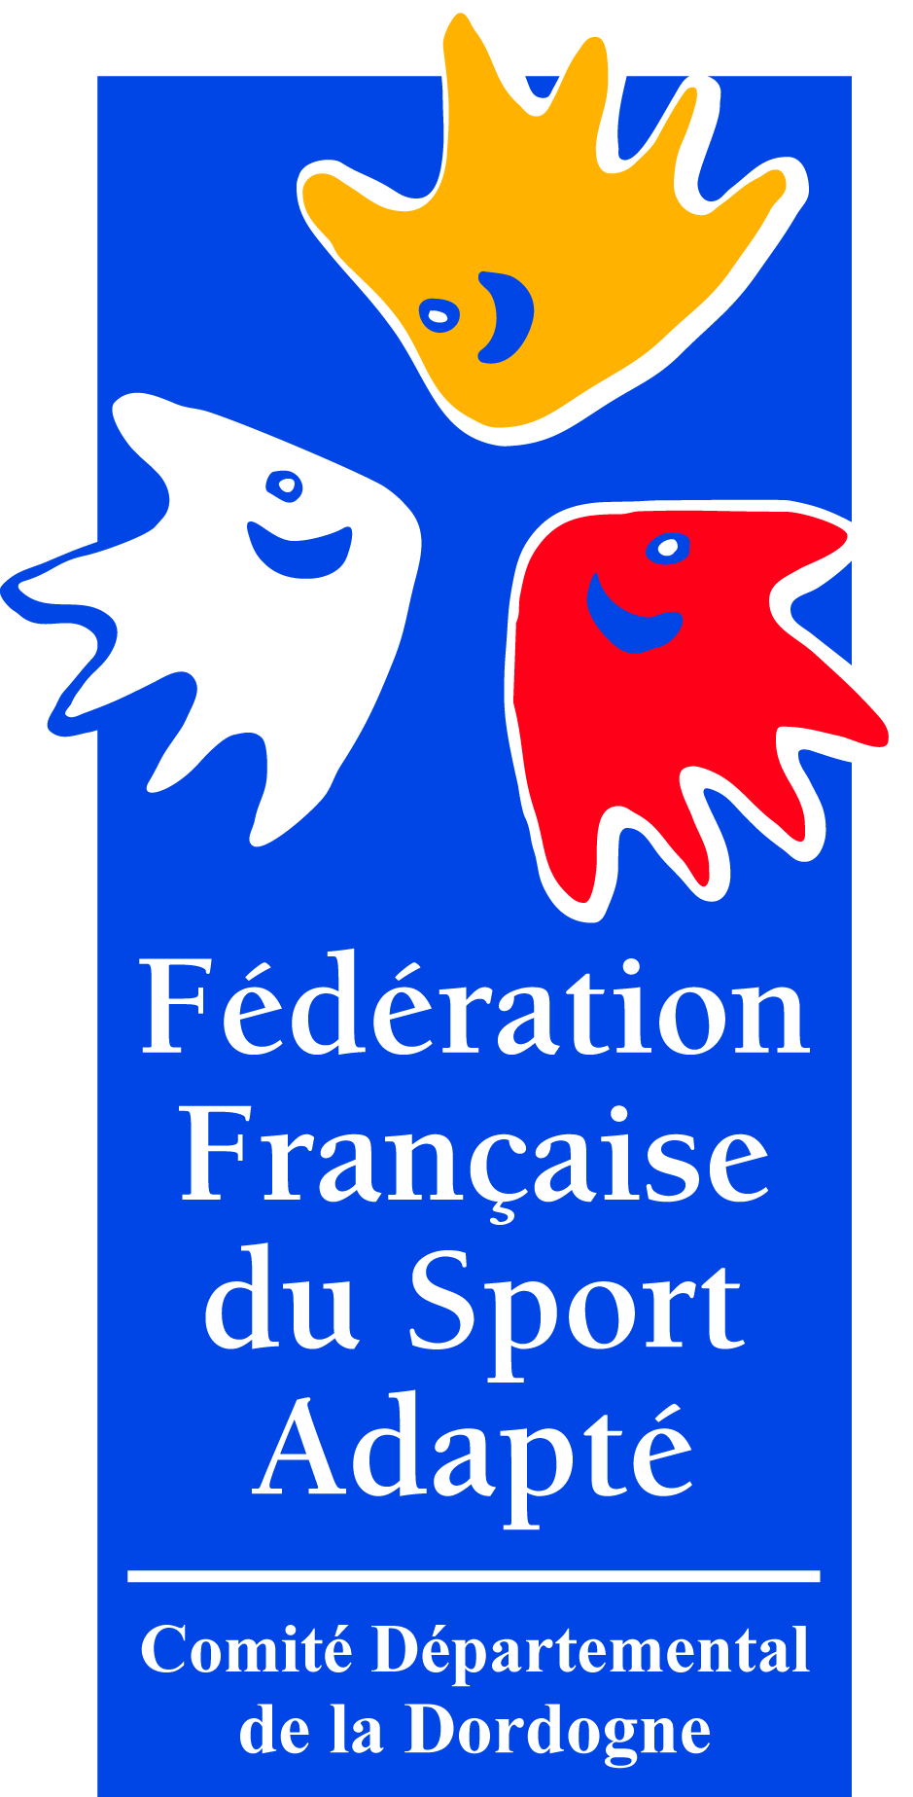
Comité Départemental Sport Adapté Dordogne

Mr LAULHAU – 10 rue louis blanc – 24000 Périgueux
Tel : 05.53.09.60.60

AOL 10 bis rue Louis BLANC - 24000 Périgueux
Tel : 06.46.90.00.53 (Agent de développement)

cdsa24@gmail.com

Tournoi Francis RONGIERAS
Rugby sport adapté - 14 mai 2015

Le CDSA 24 en partenariat avec l’association des amis de Francis RONGIERAS ainsi que l’APEI de Périgueux vous invitent au tournoi de rugby sport adapté « Francis RONGIERAS ». Ce tournoi à lieu sur le stade municipal du CAPD à Périgueux le jeudi de l'Ascension, soit cette année le 14 mai 2015.

Ce tournoi créé en 1991 en souvenir du capitaine et ancien joueur du CAPD et de la Section Paloise Francis Rongieras est un évènement majeur regroupant plus de 30 clubs et 1000 joueurs en moins de 8 ans et moins de 10 ans venant de toute la France.

Cette année les organisateurs, le CDSA 24 et l’équipe locale de rugby de l’APEI de Périgueux élargissent le tournoi en l’ouvrant à la catégorie sport adapté adulte.

Déroulement :
Mercredi 13 mai :

17h00 : Accueil des équipes au stade F.Rongieras puis acheminement vers lieu d’hébergement.
19h00 : Repas au lycée Agricole de périgueux

Jeudi 14 mai :

8h00 – 9h30 : Petit déjeuner au lycée Agricole
9h30 – 10h00 : Accueil des équipes au stade F.Rongieras
11h00 : Début de la compétition
13h00 : Repas chaud offert aux joueurs et encadrants
14h00 : Reprise du tournoi phase finales
15h30 : Finales U8, U10 et sport adapté sur terrain d’honneur
16h30 : Remise des récompenses

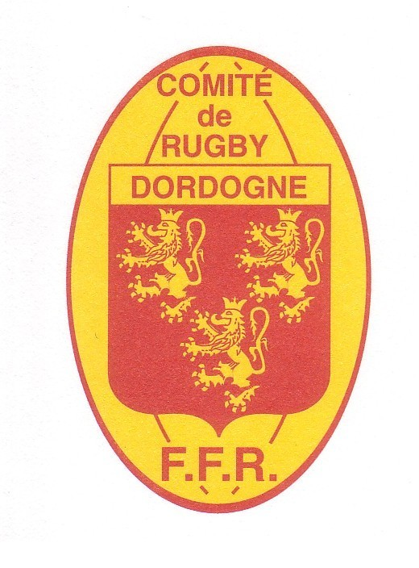

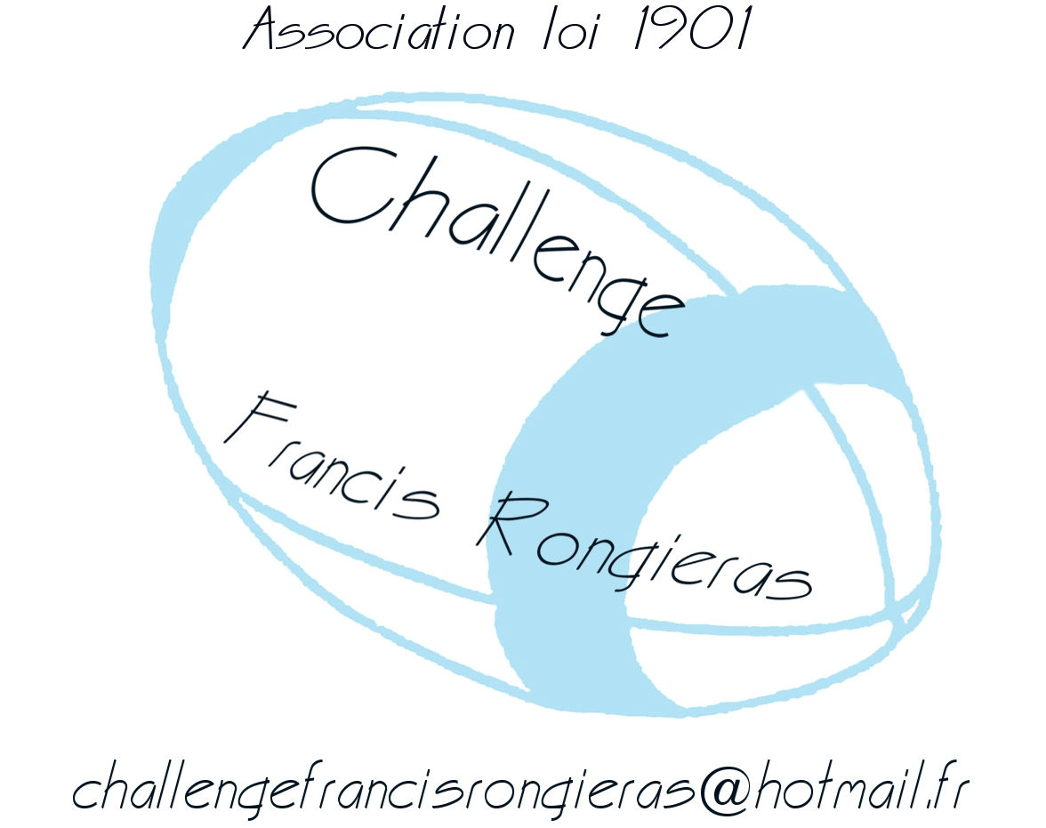
Tournoi Francis RONGIERAS
Rugby sport adapté 14 mai 2015

FICHE DE PARTICIPATION
Adresse de la manifestation : Stade municipal Francis Rongieras 24000 Périgueux

Nom de l’association ou Club | Adresse
N° d’Affiliation | Email + Personne à contacter +Tel

NOM DE l’EQUIPE _____________________________________
Couleur des maillots : __________________________ ou ______________________ MIXTE :  DIVISION 1  DIVISION 2  DIVISION 3

N°  maillot | N° Licence  2014/2015 | Nom Prénom | Année de naissance | Sexe

Bulletin d’inscriptions - Hébergement/Repas

N° d’Affiliation – FFSA | Nom de l’association
Adresse | Personne à contacter :  Tel + Email

 | HOMMES | FEMMES
Nombre de sportifs engagés
Nombre d’encadrants

- Hébergement (Lycée agricole de périgueux) = 13 euro par personne
O Nuit du mercredi 13 juin 2015

- Repas du soir = 10 euros par personne
O Mercredi 13 mai 2015

-Repas du midi = offert
O mercredi 25 juin 2014

Nuit 12 euros/pers : Hébergement dans l’internat du lycée draps, oreillers et couvertures fournies.

Restauration 10 euros/pers : Buffet sportif la veille du tournoi + petit déjeuner le lendemain matin.

Merci de renvoyer vos inscriptions avant le 5 mai 2015 accompagné (si vous souhaitez un hébergement et/ou de la restauration) d’un chèque libellé à l’ordre du comité départemental de sport adapté de la Dordogne.

CDSA 24, AOL 10 bis rue Louis BLANC – 24000 Périgueux
Agent de développement 06.46.90.00.53 – cdsa24@gmail.com

